收入不平等对经济增长的影响

数管211李佳琪2110010114

1. 引言

经济对于一个国家来说十分重要。美国在成为超级大国之前，也是借助第一次世界大战首先成为的一个经济大国，在良好的经济基础上，才成为了一个军事强国、法制强国。经济在军事中的作用非常强大，一个国家在军事上的经济投入对其军事力量有重大影响，对国家国际地位的提高，也有非常重要的意义。这是万物发展的逻辑规律，是一个国家发展的必须前提条件，所以说只有经济强大了，才能够发展军事，只有军事强大了，才能够维护本国的利益，由此可见，经济不仅是军事发展的前提，更是国家发展的前提。

党的十八大以来，我国经济持续较快发展，经济增速大大高于世界平均水平，经济总量稳居世界第2位，制造大国地位日益巩固，贸易大国地位不断提升，经济实力显著增强。

2013—2021年，我国经济年均增长6.6%，大大高于2.6%的同期世界平均增速，也高于3.7%的发展中经济体平均增速，经济增长率居世界主要经济体前列。2020年，面对新冠肺炎疫情严重冲击，我国经济增长2.2%，是主要经济体中唯一保持正增长的国家。2013—2021年，我国对世界经济增长的平均贡献率达到38.6%，超过G7国家贡献率的总和，是推动世界经济增长的第一动力。

2012年以来，我国国内生产总值（GDP）稳居世界第2位，占世界经济总量比重逐年上升。2021年我国GDP达17.7万亿美元，占世界比重达到18.5%，比2012年提高7.2个百分点。我国经济总量与美国的差距明显缩小，且远远高于日本等世界主要经济体。2021年我国GDP相当于美国的77.1%，比2012年提高24.6个百分点，是日本的3.6倍、印度的5.6倍。

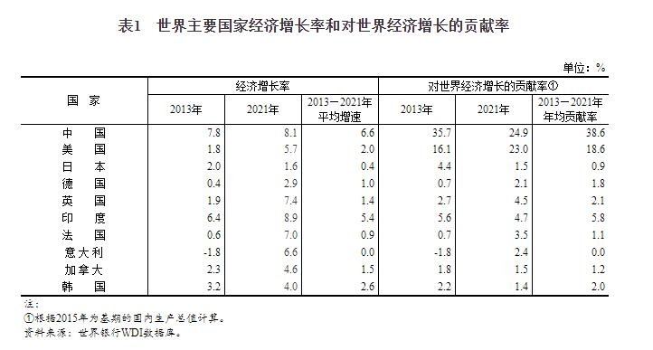

与此同时，收入不平等问题也在日益显著。收入不平等是一个社会公平性的重要指标，可能对经济稳定性和经济增长产生复杂的影响。一方面，适度的收入不平等可以激励个人和企业的努力，促进资源的有效配置和创新，从而推动经济增长。另一方面，过高的收入不平等可能导致资源分配的不均衡，限制底层人口的消费和投资能力，从而抑制经济增长。此外，过高的收入不平等还会导致社会不满情绪的增加，社会动荡的风险增加，从而对经济稳定产生负面影响。

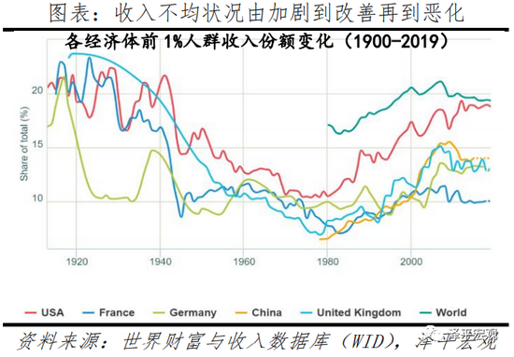、

在库兹涅茨之后，国外很多学者对收入分配和经济增长二者关系这一领域的研究都在围绕着这一经典理论。F.Paukert基于56个国家的数据，用基尼系数作为度量居民收入不平等的指标，结果显示基尼系数的大小与人均国内生产总值二者呈“倒U”的关系。

Ravallion表示收入分配、经济增长与贫困之间的关系错综复杂。除了经济增长会影响贫困程度以外，收入分配同样也影响贫困程度。但是，学者们在经济增长是否能够降低贫困程度这个问题上持不一样的立场。一些学者表示，如果在经济增长期，贫困人口的收入也有所提高，那么经济增长就可以降低贫困程度。而另一些学者表示，要把贫困降低指数和社会平均收入增长率的乘积用来作为判断经济增长是否能够降低贫困程度的标准。还有部分学者提出，经济增长如果是在保持收入分配要素完全不变的情况下，那么这种经济增长所带来的降低贫困的效果是和现实中的经济增长降低贫困的效果是一样的，并且是一种较为理想的降低贫困程度的经济增长方式。

我国的收入不平等问题在改革开放之前并不突出，而在改革开放之后，收入分配不平等问题逐渐明显，从而得到国内学者的热切关注。

尹恒利用政治经济模型研究收入分配问题时发现在政治制度维持经济稳定时，收入差距越大，资本的税率就越高。李新明(2009)就全国农民内部收入不平等问题构建了经济增长和收入差距的计量模型，并利用非平稳时间序列方法，对收入差距和经济增长的关系展开研究，研究表明将国际规定的基尼系数为0.4的时候作为警戒线，如果将这一警戒线同样用于我国是不合适的。因为数据可获得性的限制，作者仅仅在理论上定性分析了国家政策制度对农民收入的影响。杨定华、封文华(2019)基于省级面板数据，采用系统GMM估计法，对城乡收入不平等的直接影响和影响机制进行实证分析，分析结果为：我国城乡收入不平等存在着地区上的差异，并且这个差异是呈“倒U”型的。而且就目前阶段来说，城乡收入差距的扩大会使得经济波动更加剧烈。

1. 文献回顾
2. 收入不平等的定义和测量方法

收入不平等是指收入分配不平均，也可以说是存在收入差距。根据古典经济理论，收入是社会再生产当中生产要素分配的要素报酬。不平等包括相对不平等和绝对不平等。当社会经济平均增速比贫困人口收入增速大时，收入相对不平等会加剧；当社会经济平均增长的绝对值比贫困人口收入增长的绝对值大时，绝对不平等会扩大。

部分学者以生产要素价格的形成来研究生产要素分配问题，而有部分学者选择了不同经济单位的分配现状作为研究对象。库兹涅茨在1955年提出“倒U型”假说，该假说是以经验为依据。从此，学者们不断开始并且深入对收入分配的研究。各个国家的学者们之所以非常关心收入分配的问题，是因为收入差距可以评价社会分配当中是否存在不公平现象，生活水平差异是否得到改善。

评价收入不平等的指标非常多，研究收入不平等的文献度量收入不平等的方法主要有：基尼系数、收入极差、广义熵指数、加权变异系数、泰尔指数以及阿肯森指数等。祝伟(2010)对收入不平等的界定与衡量主要采用比重/比值法、方差、变异系数、洛伦兹曲线与基尼系数。操君、袁鹏飞、王磊(2015)基于中国综合社会调查数据，采用基尼系数、阿肯森指数以及泰尔L指数和泰尔T指数多种方法对我国城乡居民收入不平等进行度量。

经济领域的学者们一直试图基于回归分析为对收入不平等进行分解，Oaxaca和Blinder最早提出这一方法。随后有学者对这一方法展开研究，在近期的研究中，Fields与Sicular在最基本的关于收入的回归方程上提出了分解收入不平等的新思路。然而国内在这一领域有一定建树的学者——万广华则认为，当前的基于回归分析的不平等指数分解仍有三点不足：首先，回归方程的形式要求非常严格；其次，在对不平等进行度量的方法上也有限制；最后，现有方法的缺陷要么被忽略要么就是被认为是不能得以解决的。针对这三方面的不足，万广华根据夏普里理论，推导出简单有效的基于回归分析的不平等指数分解方法。杨栋会(2009)以云南布朗山乡为研究对象运用基于回归分析的Shapley值分解的方法，研究西南地区农村少数民族收入不均的最主要的因素。该研究的创新之处是将民族特征、毒品、宗教三项指标也纳入数学模型中，客观分析这三项指标对研究地区收入不平等的影响。费舒澜(2014)在研究中国城乡收入差距成因中，运用基于无条件分位回归模型的分布方法对中国城乡居民收入差距进行分解，分析不同分位上禀赋和回报差异对收入不平等的贡献。

1. 收入不平等与经济增长的理论观点

库兹涅茨1955年根据推测和经验提出了经济发展与收入差距变化关系的倒U型曲线假说——库兹涅茨曲线，即国家的收入分配差距随着经济发展水平经历先恶化后改善的变化，并以此获得了1971年诺贝尔经济学奖。库兹涅茨设想了一个农业和非农业两部门模型，探究按部门划分的个体数的比率、部门之间收入的差别和部门内部各方收入分配不平等的程度这三个因素的变化。一国在从农业社会迈入工业社会的初期发展过程中，因生产资源迅速向高收入部门集中，即非农业部门的个体比率加大，居民收入与财富分配不均衡呈加剧趋势；而工业化完成、经济发展达到较高水平后，非农业部门已经占据支配地位，比率变化的影响削弱，部门间收入差异将缩小，叠加再分配政策的应用，收入分配不均现象将会随着经济发展持续改善，直至达到相对平等的分配状况。

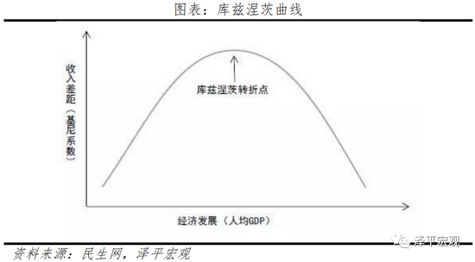

实际上，全球收入与财富分配不均状况大体经历了由加剧、改善、再恶化的过程。世界财富与收入数据库（WID）显示，二十世纪初至1980年代，各经济体收入分配差距确实历经了由加剧到改善的过程，世界大部分经济体收入分配的集中程度在二战前达到峰值，之后逐步减弱，符合库兹涅茨曲线的演变。然而，1980年代以来，各经济体内部收入分化状况未能继续改善，反而重新恶化，并且恶化速度甚至超过此前的改善速度。从总体来看，全球收入排名前1%的人群占据的收入份额从1981年的16.9%增长至2020年的19.3%，收入进一步向金字塔尖人群倾斜，导致财富份额加速分化。

12.2%的人掌握了85%的财富。19世纪末20世纪初的意大利经济学家帕累托根据当时意大利20%人口拥有80%的财富，推论得出了二八定律，重要的因子通常只占少数，即结果、产出和报酬的80%往往取决于20%的原因、投入和产出，但近年来二八定律已不复存在。在新冠疫情推升贫富差距的背景下，根据瑞士信贷《全球财富报告2021》，2020年全球12.2%的成人人口拥有84.9%的财富，财富差距极其悬殊。

此外，基尼系数是衡量居民间收入差距的综合指标。该指标由意大利经济学家基尼在20世纪初提出。社会中每个人的收入都一样、收入分配绝对平均时，基尼系数是0。全社会的收入都集中于1个人、收入分配绝对不平均时，基尼系数是1。现实生活中，两种情况都不可能发生。每个人的收入有多有少，差距大时，基尼系数就高，差距小时，基尼系数就低。基尼系数是根据洛伦茨曲线，即收入分布曲线计算的。

基尼系数是反映居民之间贫富差异程度的常用统计指标，较全面客观地反映居民之间的贫富差距，能预报、预警居民之间出现贫富两极分化。国际上并没有一个组织或教科书给出最适合的基尼系数标准。但有不少人认为基尼系数小于0.2时，居民收入过于平均，0.2-0.3之间时较为平均，0.3-0.4之间时比较合理，0.4-0.5时差距过大，大于0.5时差距悬殊。通常而言，与面积或人口较小的国家相比，地域辽阔、人口众多和自然环境差异较大国家的基尼系数会高一些；经济处于起步阶段或工业化前期的国家，基尼系数要大一些；而发达经济体特别是实施高福利政策国家的基尼系数要小一些。

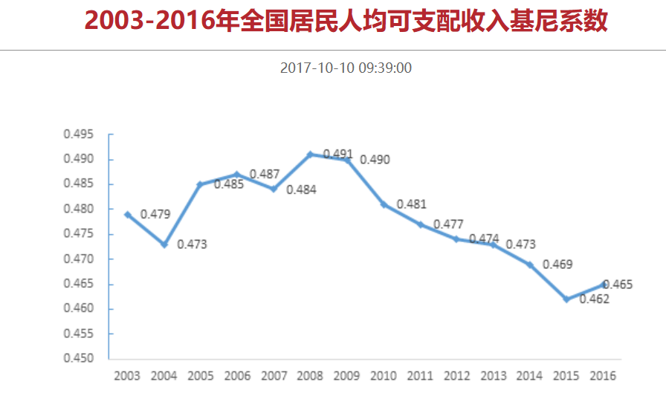

1. 收入不平等与经济增长的实证研究
2. 数据来源和变量选择

本文数据根据各年度《中国统计年鉴》整理得到时间跨度为1982～2004年。

1. 经济指标及数据说明
2. 城镇居民收入基尼系数的增长率（GENI）。

本文根据我国各年度城镇居民家庭状况调查中各收入组的收入比重及人口比重，采用上梯形面积法计算城镇居民收入基尼系数。具体计算公式如下：

（1）

其中，i＝1、2…7，分别代表最低收入组、低收入组、中等偏下收入组、中等收入组、中等偏上收入组、高收入组和最高收入组；为第i收入组的累计人口比重；为第i收入组的累计收入比重。在获得各年度城镇居民收入基尼系数的基础上，我们可以计算出各年度城镇居民收入基尼系数的增长率。

1. 经济增长率（GDP）。

本文以研究区间各年度我国国内生产总值（GDP）的增长率作为经济增长率指标。

1. 实证模型和方法
2. 实证结果和分析讨论
3. 结论

A.对研究目的和问题的回答

B.研究结果的总结和讨论

C.研究的局限性和未来研究方向的建议

在收入水平很低的情况下，增长优先的发展模式是正确的。在我国改革开放初始阶段，温饱问题未得解决时，经济增长须放在首位，那时促进经济增长比收入分配公平和保护生态环境更重要。但是，在经济高速增长30年之后，温饱问题已经解决，人民生活水平普遍得到提高。但与此同时，收入差距不断拉大，环境状况不断恶化。在这种形势下，增长优先的发展模式就必须要转变到增长与公平并重的发展模式，也就是在促进经济增长的同时要重视社会公平，尤其是收入分配的公平性。

当前，中国收入差距在世界处于中等偏高水平，财富差距在世界处于中等偏低水平；与美国相比，中国财富差距与收入差距均小于美国。收入差距方面，根据世界银行数据，中国的基尼系数高于0.4这一警戒危险线，在全球范围内属于中等偏高水平。财富差距方面，无论是财富基尼系数还是前1%人口占有的财富比例数据都显示，中国的财富不均衡程度在全球仍处于中低水平。财富基尼系数衡量财富分配的不平衡程度，财富基尼系数越高代表内部人民财富差距越悬殊，0.7为较低，而0.8以上则代表财富差距悬殊。巴西、俄罗斯、德国、美国自2000年以来财富基尼系数持续维持在0.8以上，显示财富差距较为悬殊；法国、日本、意大利的财富基尼系数则保持在较低水平；而中国尽管在2000-2010年期间财富基尼系数快速上升，但仍处于世界的中低水平。

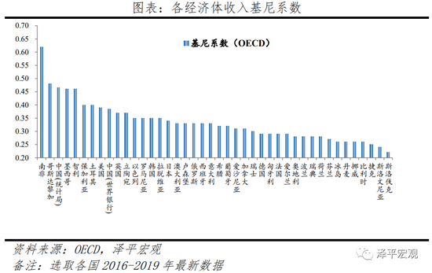

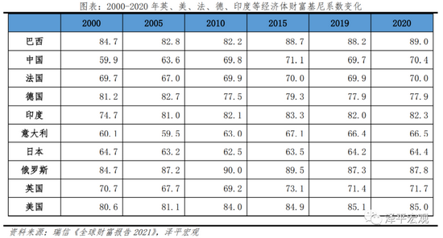

　　改革开放之初，一穷二白，钱少人多，生产要素上劳动过剩、资本稀缺，劳动的话语权弱、资本的话语权强，为了促进增长、做大蛋糕，所以收入分配上以效率优先、让一部分先富起来为基本导向，衍生了一系列对资本友好的制度，比如户籍制度、土地财政、社保制度、税收制度、地方招商等。随着老龄化少子化加速到来，“刘易斯拐点”出现，人口红利渐远，开始出现劳动稀缺、资本过剩的逆转，各大城市上演“抢人大战”，劳动的话语权提升，同时收入差距过大导致社会不稳定性因素增多，所以要提高劳动在国民收入分配中的份额、适当抑制资本，收入分配上更重视公平、分好蛋糕、共同富裕，要“反垄断和防止资本无序扩张”、“把逐步实现全体人民共同富裕摆在更加重要的位置上”、“先富带后富帮后富”、“合理调节过高收入，鼓励高收入人群和企业更多回报社会”、“推动更多低收入人群迈入中等收入行列”、清理校外培训、推出房产税，等等。这有助于高质量发展、双循环、扩大内需、发展实体经济、制造业、硬科技、新基建等。这是经济社会发展到现阶段的客观要求。

　　百年未遇之大变局，也是百年未有之大机遇。看清这一大趋势，至关重要。每个企业每个人最终都是时代的产物。